美国在菲律宾部署四个军事基地，意图在此！

[有理儿有面](javascript:void(0);)

**有理儿有面**

微信号 youli-youmian

功能介绍 你说是不是

2023-02-03[原文](https://mp.weixin.qq.com/s?__biz=Mzg3MjEyMTYyNg==&mid=2247581531&idx=3&sn=27fa398674c418a8783801ff8c445819&chksm=cef7eb2ef9806238d3dac6f1f5f4cfc6675dc4d82d7aee5b9bf8094d53ec0343e406435ba406&scene=27#wechat_redirect&cpage=158) 发表于

收录于合集

以下文章来源于长安街知事 ，作者刘晓琰



长安街知事

.

提供靠谱的政事分析，解读注意不到的新闻细节，脑补有趣有料的政治常识。一群接近核心的小编，给你提供走心的时政新闻。





**全文共2121字，图片2张，预计阅读时间为6分钟。**

**文章转载自“长安街知事”。**



▼

美国防长奥斯汀2日在菲律宾首都马尼拉会见菲总统马科斯后，美菲两国国防部发表联合声明，已同意扩大防务协议，允许美国军队进入菲律宾的另外四个军事基地。

美菲两国曾于2014年签署《加强防务合作协议》(EDCA)，它允许美军在菲律宾的五个基地进行轮换。再加上这次的，美国就能够将部队部署到菲律宾境内的九个基地，在菲存放更多的弹药了。

不仅如此，一名菲律宾官员早些时候告诉法新社，美菲关于潜在的第五基地的谈判正在进行中。

美媒称，此举为美军靠近台湾岛和中国南海地区提供了更大的战略立足点。

难怪奥斯汀在记者会上强调了两遍：“这是一件大事，这真的是一件大事。”

关于这四个新基地的具体位置，美菲双方都未透露。

菲律宾防长加尔韦斯解释称，不公布地点是因为“协议和外交照会尚未完成”。

但其实根据美方的声明以及以往动作，外媒对四个基地的位置已经有了大致判断。

美国国防部在声明中透露，新基地位于“国家战略地区”。考虑到美国长期以来一直希望进入菲律宾北部的吕宋岛，以便在台海或南海发生冲突时可以展开行动，《华尔街日报》估计，新基地中的两个可能位于菲律宾北部的吕宋岛和西南部的巴拉望省。

菲律宾媒体《每日问讯报》指出，军方官员此前已经将三描礼士省、卡加延省、伊莎贝拉省和巴拉望岛确定为可能的地点。

前三个省份分别位于吕宋岛的中部西海岸、最东北端和东部，主要面向台湾地区。巴拉望岛则面向中国南沙群岛。

届时，美军将在这些基地进行轮流驻扎。作为回报，美国提出向菲律宾提供包括无人机在内的军事援助，以便菲方监测南海活动。

长安街知事（微信ID：Capitalnews） 注意到，菲律宾吕宋岛北部与中国台湾岛相距仅195海里（约360公里），而EDCA协定中的前五个基地都不在吕宋岛北部。

从地缘上看，新基地选址，不仅使美国得以监视台海和南海动向，在发生冲突时可以快速行动，也使美国填补了与太平洋盟国的联盟网络缺口，完成了美国印太战略中的关键一环，使其得以横跨日本、韩国、菲律宾和澳大利亚。

“如果台海发生冲突，菲律宾可以为美国的军事行动提供后方通道。”华盛顿战略与国际研究中心东南亚项目主任波林说，“甚至还可以用来撤离人员”。

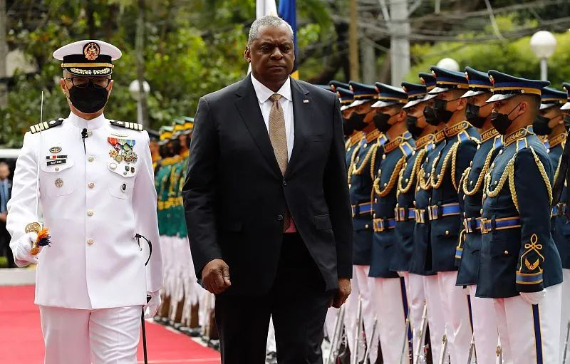

到访菲律宾的美防长奥斯汀检阅仪仗队。图源：视觉中国

从战略上看，美媒在相关报道中一直强调，新基地不同于美军曾经驻扎菲律宾数十年的克拉克空军基地和苏比克湾海军基地，两者曾是美国军方最大的两个海外军事基地。

BBC分析，新基地也透露出美军在该地区最需要的不是大军驻扎的基地，而是“轻型灵活”的供应和监视。

值得注意的是，在奥斯汀访菲前，美国已经在亚太地区达成了一系列军事协议，其中包括与印度分享防务技术的计划，以及在关岛启用新基地。

美国还计划在2026年前重组驻冲绳海军陆战队，创设具有快速反应能力的“海军陆战队濒海作战团”（MLR），以提高对中国的威慑力和应对能力。

美国商业内幕网1日报道称，今春，MLR将在菲律宾北部举行大型演习，针对中国的意图不言自明。

菲律宾总统马科斯2日会见奥斯汀时表示，菲美关系十分牢固，亚太地区的未来需要美国参与其中。

但菲律宾并不承认新开放四处军事合作地点为军事基地。菲律宾宪法禁止外国在菲领土上永久驻军，也禁止外国在菲建设军事基地。

加尔韦斯澄清说，“我认为我们必须删除基地（bases）一词，新地点应称EDCA站点（sites）”。

前菲律宾驻美国大使何塞·库西亚在接受采访时说，“菲律宾没有像澳大利亚和日本那样做那些事情，直接挑战中国在南海或东海的利益。菲律宾希望与美国保持良好关系，但他也希望与中国保持良好关系以获得经济优势。”

CNN称，美军在菲律宾的暴力和虐待历史仍然是一个敏感话题。据估计，在菲律宾，美国父亲一走了之后，约有15000名儿童遗留在菲律宾母亲身边。

“我们和美国的关系长期以来一直存在不平等。”菲律宾“新爱国联盟”秘书长雷纳托·雷耶斯说。“菲律宾被迫承担高额的社会成本，有强奸、虐童和承接有毒废物的历史。”

在马尼拉，民众2日举行示威活动，强烈抗议奥斯汀来访。他们高举反美标语、燃烧美国国旗，并呼吁美方撤军。

有示威者表示，菲律宾不需要额外部署美军和设施，并谴责两国达成的军事基地协议只会加剧地区紧张局势。

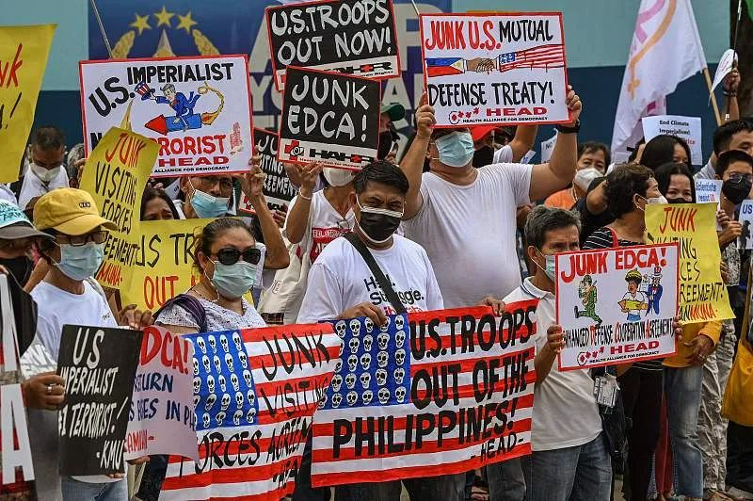

大批抗议者聚集在马尼拉郊区奎松的军事总部前举行反美集会。图源：视觉中国

1月，菲总统马科斯在参加达沃斯论坛期间表态，菲律宾奉行“和平政策”， 菲美同盟关系仍然强大，但不会在中美间选边站队；军事手段绝不是南海问题的解决方案，南海问题未来也不能由外部势力决定。

在2日的中国外交部例行记者会上，发言人毛宁表示，中方一贯认为，国家间的防务安全合作应当有利于地区和平稳定，不应针对第三方或损害第三方利益。美方出于一己私利，抱持零和思维，不断在本地区加强军事部署，是在加剧局势紧张，危害地区和平稳定。地区国家应当对此保持警惕，避免被美裹挟利用。

当晚，中国驻菲律宾使馆发言人也表示，美国防长访菲期间，在南海问题上攻击抹黑中国，推进美反华遏华政治议程，与地区国家求和平、谋合作、促发展的共同心声背道而驰，也与菲律宾人民加快经济复苏、改善民生福祉、发展对华合作的普遍愿望南辕北辙。希望菲方擦亮眼睛，对此保持警惕，避免被美方裹挟利用。

**图片源自网络**



**关注公众号：有理儿有面**

**理   性｜   揭   秘｜   探   讨**







### 精选留言

用户设置不下载评论